**M****ajorités de soutien sincère pour des politiques mondiales de redistribution et de lutte contre le changement climatique**

Des enquêtes menées dans 20 pays révèlent que l'opinion publique est très favorable à des politiques mondiales telles qu'une taxe sur les millionnaires finançant les pays à bas revenus ou un prix du carbone finançant un revenu de base mondial. Des enquêtes menées dans des pays occidentaux confirment que ce soutien est sincère et que les citoyens préfèrent les programmes politiques qui incluent des politiques de redistribution mondiale.

**SECTION 1 : La question**

Les politiques mondiales pourraient s'attaquer au changement climatique et financer le développement durable. Par exemple, un impôt mondial de 2 % sur les patrimoines individuels supérieurs à 5 millions de dollars pourrait augmenter de 50 % le revenu national des pays à bas revenus, si à peine un tiers des recettes était utilisé à cette fin. Notre étude se concentre sur une politique spécifique visant à lutter à la fois contre le changement climatique et la pauvreté, appelée le Plan mondial pour le climat (PMC). Il imposerait un plafond aux émissions de carbone afin de limiter le réchauffement de la planète à moins de 2° C. Les droits d'émission seraient vendus aux enchères chaque année aux entreprises polluantes et permettraient de financer un revenu de base mondial, afin de réduire l'extrême pauvreté.

Alors que plusieurs gouvernements plaident en faveur de prélèvements de solidarité à l'échelle mondiale, l'une des principales inconnues est de savoir si les populations des pays les plus riches sont prêtes à accepter de payer pour de telles politiques mondiales. Bien que les attitudes à l'égard des politiques de redistribution et des politiques climatiques au niveau national aient fait l'objet d'études approfondies1, peu d'études ont examiné les attitudes à l'égard des politiques mondiales2-4.

**SECTION 2 : L'observation**

Le premier élément de preuve sur le soutien déclaré aux politiques mondiales est une enquête mondiale à grande échelle menée auprès de 40 680 répondants dans 20 pays. Pour évaluer la sincérité et la solidité du soutien dans les pays occidentaux, nous avons interrogé 8 000 répondants de France, d'Allemagne, d'Espagne, du Royaume-Uni et des États-Unis, et nous avons utilisé diverses expériences. Nous avons testé le biais de désirabilité sociale avec une expérience de liste, évalué les valeurs universalistes avec une expérience de donation, et simulé les effets de l'inclusion de politiques mondiales dans un programme politique sur les intentions de vote avec des analyses conjointes.

L'enquête mondiale révèle que 85 % des personnes pensent que les politiques climatiques devraient être mises en œuvre à l’échelle mondiale (figure 1a). Le soutien en faveur d'un système mondial d'échange de quotas d'émission est tout aussi élevé, et il existe un consensus sur le fait d’allouer les droits d'émission de manière égalitaire par habitant, ce qui correspond au PMC.

Dans les enquêtes menées dans les pays occidentaux, nous avons veillé à ce que les personnes interrogées comprennent le coût net du PMC (par exemple, 85 dollars par mois pour un Américain moyen, 10 euros pour un Français). Néanmoins, 76 % des Européens et 54 % des Américains soutiennent le PMC.

D'autres politiques de redistribution mondiale bénéficient également d'un large soutien, telles qu'un impôt mondial sur les millionnaires qui financerait les pays à bas revenus (69 % de soutien aux États-Unis, 84 % en Europe). Lorsqu'on leur demande quelle part des recettes d'un tel impôt devrait être affectée aux pays à bas revenus plutôt qu'au financement de la santé et de l'éducation au niveau national, les répondants préfèrent en moyenne qu'un tiers des recettes soit affecté aux pays à bas revenus. Lorsqu'on leur demande leur montant préféré pour l'aide au développement, la plupart des répondants qui ont appris le montant réel choisissent une fourchette au moins aussi élevée que le montant réel, et la plupart de ceux qui n'ont pas cette information choisissent une fourchette au moins aussi élevée que leur perception. Une autre question confirme que des majorités sont prêtes à augmenter l'aide au développement (Fig. 1b), mais seulement si certaines conditions sont remplies, comme la garantie que l'aide est bien dépensée et que les autres pays à hauts revenus augmentent également leurs contributions.

La solidité du soutien aux politiques mondiales est confirmée par nos expériences. Une expérience de liste ne montre aucun signe que les gens exagéreraient leur soutien pour des raisons de désirabilité sociale. Une expérience dans laquelle les personnes interrogées pouvaient faire un don à une personne dans le besoin montre que les Européens et les Américains qui ont voté pour Joe Biden donnent autant lorsque le bénéficiaire est un Africain plutôt qu'un concitoyen, alors que les électeurs de Trump donnent moins. Les analyses conjointes montrent qu'un programme politique a plus de chances d'être préféré s'il inclut le PMC ou un impôt mondial sur les millionnaires, et que les politiques mondiales sont classées parmi les priorités politiques. Nos expériences aléatoires montrent également qu'un candidat ne perdrait pas d'intentions de vote en soutenant le PMC, et pourrait même gagner jusqu'à 11 points en France.

**SECTION 3 : Orientations futures**

Nos résultats suggèrent un potentiel inexploité de lutte contre les inégalités mondiales et le changement climatique par le biais d'une action internationale concertée.

Bien que nous ayons utilisé des méthodes de pointe pour tester la solidité des préférences déclarées, les attitudes elles-mêmes peuvent ne pas être cristallisées car la redistribution mondiale n'est pas un sujet important dans les discussions politiques. Par conséquent, les opinions pourraient changer une fois la question débattue publiquement.

Des recherches futures pourraient s'appuyer sur des entretiens qualitatifs pour découvrir comment les gens ressentent la solidarité mondiale et comment ils l'envisagent.

**Adrien Fabre  
Centre International de Recherche sur l'Environnement et le Développement (CIRED), Paris, France.**

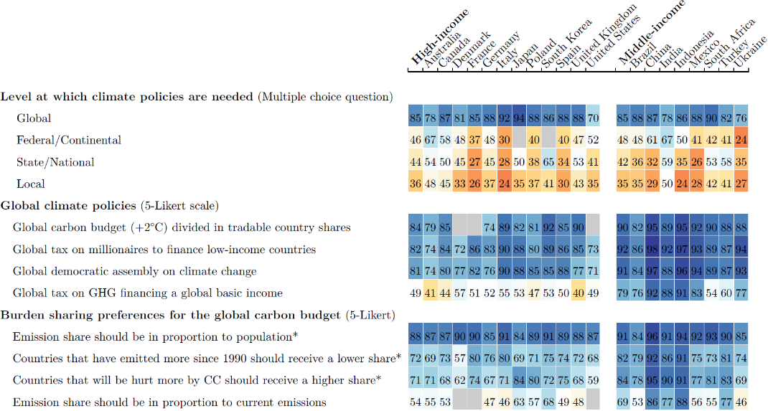

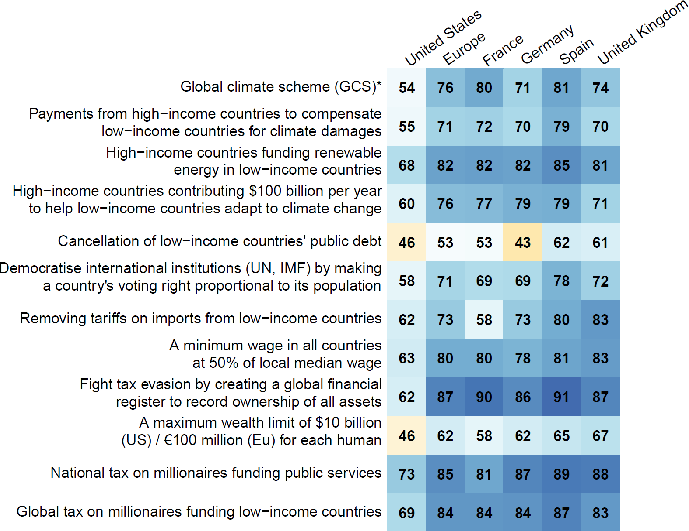

**Fig.1 | Soutien aux politiques mondiales de redistribution et de lutte contre le changement climatique. A (haut) – b (bas),** Les chiffres représentent le soutien *relatif*, c'est-à-dire le pourcentage de *soutien plutôt* ou *fortement* parmi les réponses *non* indifférentes, *sauf en **a** pour la question à choix multiple, et **en b** pour le GCS (pourcentage de *Oui* dans une question *Oui/Non*), la part préférentielle (pourcentage de réponses≥ 30%), et l'aide au développement (pourcentage d'augmentation inconditionnelle ou conditionnelle plutôt que diminution ou stabilité de l'aide). La part des réponses *indifférentes* varie de 10 % à 37 %, avec des quartiles de 15 %, 20 % et 26 %**. a,** enquête mondiale (n = 40 680). **b,** enquête occidentale (n = 8 000).

Références

1. Dechezleprêtre, A. et al. Fighting Climate Change : International Attitudes Toward Climate Policies. *Am. Econ. Rev.* (à paraître).   
**Article présentant les attitudes à l'égard du changement climatique et des politiques climatiques nationales à l'aide d'enquêtes représentatives dans vingt pays.**

2. Andre, A., Boneva, T., Chopra, Felix. & Falk, A. Globally representative evidence on the actual and perceived support for climate action. *Nature Clim. Change*. **14**, 253-259 (2024).   
**Un article faisant état d'un fort soutien à l'action climatique et d'une sous-estimation du soutien à l'aide d'enquêtes représentatives dans 125 pays.**

3. Carattini, D., Kallbekken, S. & Orlov, A. How to win public support for a global carbon tax. *Nature*. **565**, 289-291 (2019).   
**Un article sondant les attitudes à l'égard d'une taxe mondiale sur le carbone dans cinq pays.**

4. Ghassim, F. & Pauli, M. Qui sur terre veut un gouvernement mondial, de quel type et pourquoi ? Une expérience d'enquête internationale. *Int. Stud. Q*. **68**, 1-16 (2024).   
**Un article qui fait état d'un fort soutien en faveur d'un gouvernement mondial démocratique axé sur les questions mondiales, à l'aide d'enquêtes représentatives menées dans 17 pays.**

5. Fabre, A. Le Plan Climat Mondial : Un plan mondial pour mettre fin au changement climatique et à l'extrême pauvreté. (2024).   
**Un essai développant une proposition politique élaborée à partir du Plan Climat Global.**